
Milieuraad Kortemark

Verslag

Dinsdag 11 maart‘25- 19u30

Aanwezigheden en samenstelling
 |  | Aan wezig | Veront schul digd | Af wezig |  |  | Aan wezig | Veront schul digd | Af wezig
Greet Van Staeyen | Milieu ambtenaar | A | V | 0 | Karl Vanysacker | NWG De Kerkuil | A
Lynn Vermote | schepen | A |  |  | Patrick Moerman | Kringloopkracht/samentuin | A
Marc Vulsteke | CD&V | A |  |  | Patrick Vandermeersch | 11.11.11-Noord-Zuidraad | A
Iris Plaisier | Zeker 8610 |  |  | A | Franky Geleyn | Dorpsraad Kortemark | A
David Verstraete | Eerlijk en Bezorgd | A |  |  | Bart Van Haecke | ABS | A
Jean Claude Monsy | Content | A |  |  | Joke Vandesteene | KVLV | A
Kurt Meuleman | Vlaams Belang | A |  |  | Stefaan Vulsteke | Landelijke Gilde | A
Jelle Quartier | Natuurpunt | A |  |  | Kris Bouttelgier | Onafhankelijk | A
Daisy Pincket | Natuurpunt | A |  |  | Trees Vulsteke | Onafhankelijk | A
Sofie Declercq | Natuurpunt | A |  |  | Agnes Vandenbroucke | Onafhankelijk | A
Nancy Vandecasteele | Natuurpunt | A |  |  | Andy Campe | Onafhankelijk | A
Robbe Dhulster | Natuurpunt | A

Goedkeuring vorig verslag
Nvt

MILIEURAAD
Danny Bocqué komt afscheid nemen

ALGEMEEN

Rondje van de tafel
Sommige milieuraadsleden zijn nieuw, andere milieuraadsleden zijn hier al een tijdje:
- Rondje van de tafel : iedereen stelt zich voor
- Wie herken je op de foto van 2004?
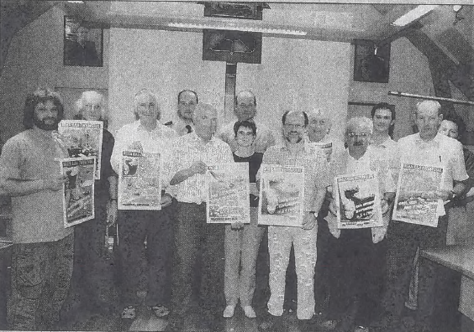
- Van links naar rechts: Danny Bocqué, Noël Deseure, Carlos Pillaert, Kristof Depoorter, Eddy Coudron, Sabine Van Severen, Johan Stael, Rik Waeyaert, Gerard Baekelandt, Kris Bouttelgier, Franky Geleyn, Frans Waerenburgh

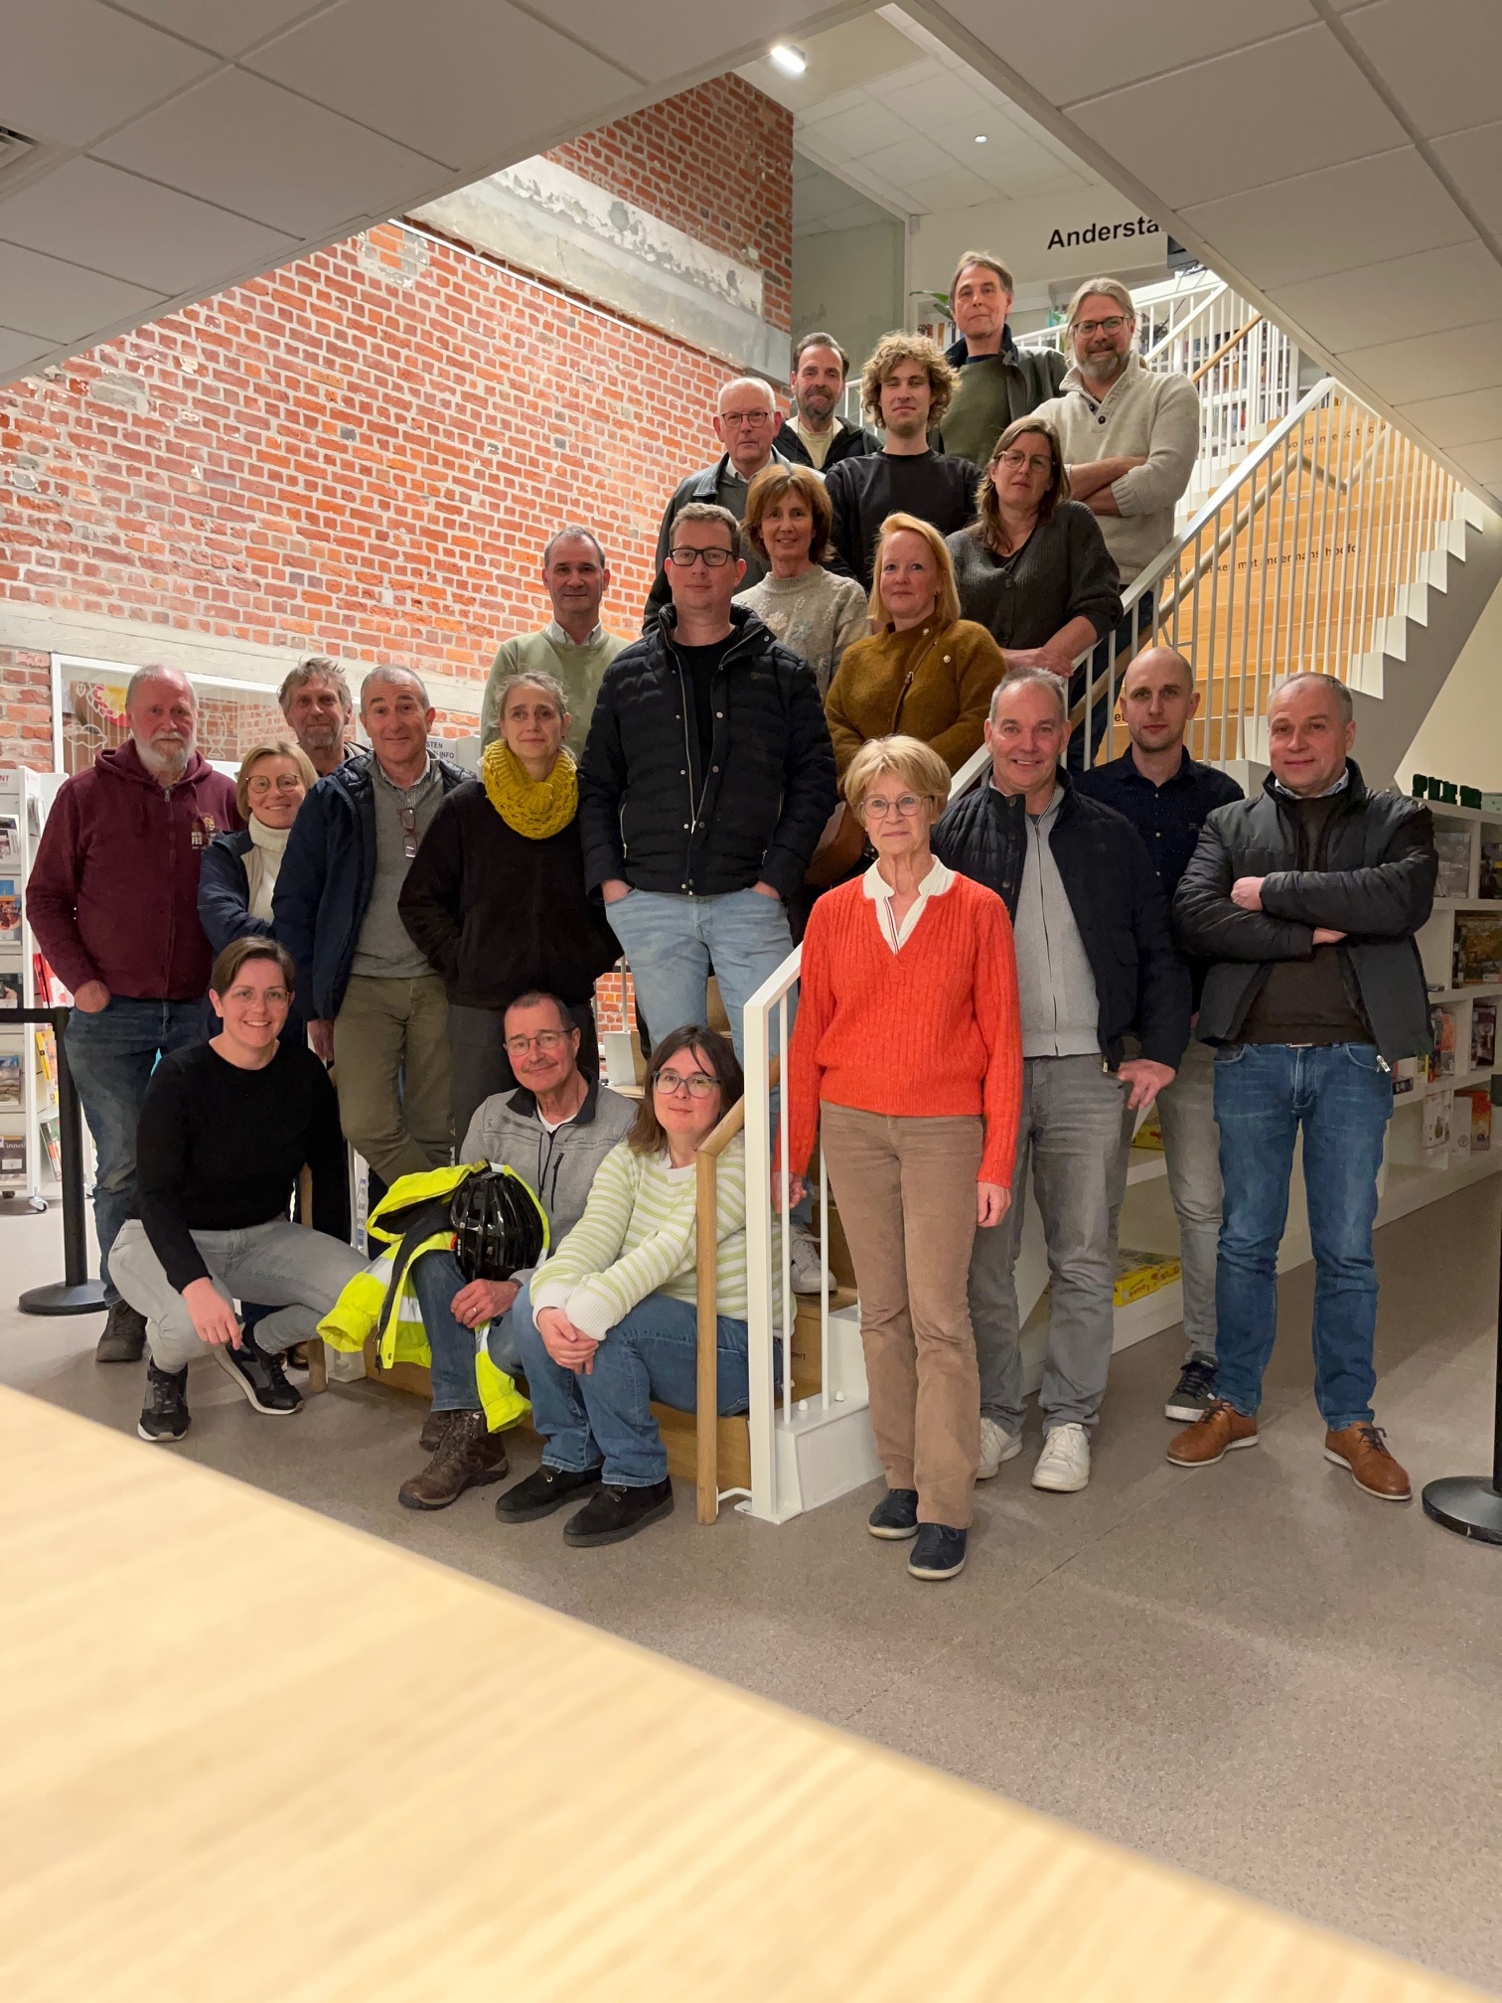
- Foto huidige milieuraad

Voorzitter
Volgens statuten: De Milieuraad kiest zelf een voorzitter.
De taken van een voorzitter worden overlopen. Na overleg is iedereen akkoord met het volgende voorstel. Sofie is voorzitter en Robbe ondervoorzitter voor de komende 3 jaar.

Werkgroepen milieuraad
De milieuraad kent verschillende werkgroepen. Momenteel zijn vooral de werkgroep kapvergunningen en de bijenwerkgroep actief. De werking van de werkgroep kapvergunningen en van de bijenwerkgroep. De werkgroep kapvergunningen geeft advies over kapvergunningsaanvragen en communiceert onderling per mail. Een kapvergunning wordt doorgestuurd naar 1 contactpersoon voor advies. Soms wordt ter plaatse gegaan. De bijenwerkgroep komt een aantal keer per jaar samen en werkt oa de bloembollenactie uit.
Verschillende raadsleden geven aan dat ze het werken met werkgroepen een meerwaarde vinden. Er wordt geopperd om meer werkgroepen in het leven te roepen voorstellen zijn werkgroepen rond: lichtervuiling/kieviten zoeken en beschermen, trage wegen, natuuropportuniteiten, …
Rond trage wegen wordt nog het volgende gezegd:
- Zowieso is het de bedoeling nav het mobiliteitsplan om er verder aan te werken: wat zijn missing links, welke buurtweg wordt niet gebruikt en mag weg. Nu is het nog te vroeg om hierover een werkgroep op te starten.
- In het verleden werd al het 1 en ander geïnventariseerd, eerst moet gekeken worden waar verder onderzoek noodzakelijk is.
- Er wordt gevraagd of er overleg is met buurgemeenten en met de provincie rond trage wegen. Bij een trage weg op de grens wordt er overlegd. Wil een buurgemeente meewerken aan een verdere ontsluiting van een trage weg in de gemeente Kortemark of omgekeerd; kan de gemeente Kortemark een trage weg verder opwaarderen om een verbinding te maken met de trage weg van een buurgemeente. Met de provincie akkoord sluiten over een trage weg langs een waterloop is moeilijk. De provincie heeft er recht van doorgang (erfdienstbaarheid) maar is geen eigenaar. Wanneer de gemeente een trage weg langs een waterloop wil, moet met alle eigenaars afgesproken worden.
Uiteindelijk wordt afgesproken om al te starten met de werkgroep ‘natuuropportuniteiten’. Robbe zal trekker zijn voor die werkgroep. Doel van deze werkgroep is dat iedereen van de milieuraad foto’s maakt van locaties waar ze een natuuropportuniteit zien: Dit gaat om zones op openbaar domein waar ruimte is voor bomen, struiken, bloembollen, …) De foto’s worden verzameld in een whatsappgroep en worden door de werkgroepleden gegroepeerd en gerangschikt en vervolgens overgemaakt in een advies vanuit de milieuraad. Dit is een aanvulling op de kansenkaart die al opgemaakt werd door het regionaal landschap. De whatsappgroep en de manier van werken wordt later nog gecommuniceerd.

Afvaardiging opvolgingscommissie Silvamo
Volgens de vergunningsvoorwaarden van de omgevingsvergunning van Silvamo moet de milieuvraad iemand afvaardigen voor de opvolgingscommissie van Silvamo. De opvolgingscommissie komt 2x per jaar samen. (meestal op een maandagavond). Wie wil de milieuraad vertegenwoordigen? (en nadien verslag doen in de milieuraad) In het verleden zat Danny Bocqué namens de milieuraad in de gemeenteraad, maar omdat Danny niet meer in de Milieuraad zit, is een andere afvaardiging nodig.
x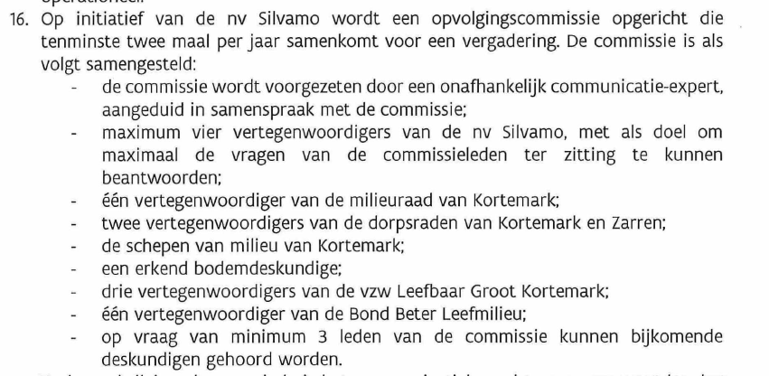
De opvolgingscommisie komt zo’n 2 à 3 keer per jaar samen. Het eerste overleg is al ingepland op 5 mei. Kurt is kandidaat. Zijn gegevens zullen worden bezorgd aan de opvolgingscommissie.

Afvaardiging LVC
In de lokale verkeerscommissie wordt een afvaardiging gevraagd van elke adviesraad, dus ook van de milieuraad. De lokale verkeerscommissie komt een 3-tal keer per jaar samen om mobiliteitsdossiers te bespreken (herinrichting van straten, kruispunten)
Franky zit al als onafhankelijke in de LVC.
Patrick V. zal zetelen namens de milieuraad.

KLIMAAT (CO2 uitstoot + Klimaatrobuustheid)

Advies Lokaal Energie en Klimaatpact
De gemeente tekende in op het Lokaal Energie en Klimaatpact 1.0.
Het Lokaal Energie en Klimaatpact is een inspanningsverbintenis (geen resultaatsverbintenis) die de gemeente aanging met de Vlaamse Overheid.
Dit voor de volgende doelstellingen/werven:
- Laten we een boom opzetten (vergroening)
- Verrijk je wijk (collectieve renovaties)
- Elke buurt is duurzaam bereikbaar (mobiliteit)
- Water het nieuwe goud (ontharding, hemelwateropvang)
- Algemene doelstellingen (Energie, burgemeestersconvenant, warmte- en sloopbeleid)
De gemeente krijgt hiervoor (voorlopig) een vergoeding maar moet aangeven om dubbel zoveel uitgegeven te hebben om de acties te bereiken. Dit moet aangetoond worden met een inhoudelijke rapportering en (sinds dit jaar) een financiële rapportering die voorgelegd wordt aan de gemeenteraad.
Het Lokaal Energie en Klimaatpact wordt overlopen. (zie bijlage) volgende opmerkingen worden gemaakt:
- Meer bomen blijven belangrijk. Veel van de afgestorven bomen zijn nog niet vervangen. Antw: er is inderdaad wat achterstand op groenbeheer, daarom werd nu een groot bestek uitgeschreven.
- Waarom zitten enkel groene lasten in de rapportering en niet groenschermen? Antw: groene lasten zijn door de specifieke ingave in ons systeem makkelijker te meten. Het exacte aantal geplante bomen, m haag, … is makkelijker te tellen dan in groenschermen.
- Het principe van de deelwagens van Claus2you wordt toegelicht: alles werkt via app, je betaalt per uur en per km. De deelwagens aan het gemeentehuis worden nu al goed gebruikt. Bedoeling is om het verder uit te rollen (ook naar andere deelgemeenten), indien nodig komen er ook meer deelwagens voor Kortemark. Alles gebeurt in afspraak met de vervoerregio.
- De gemeente Kortemark heeft al bijkomende locaties voor laadpalen doorgegeven, maar de installateur kan niet volgen.
- Om fietspaden in aanmerking te laten komen voor subsidie van het fietsfonds is een ganse procedure nodig. Er zijn strenge (en steeds strengere) aanlegvereisten, er is een studie nodig die alle opties (enkelrichtings en dubbelrichtingsfietspad) analyseert, …
- Ivm verLEDding heeft Fluvius beloofd een inhaalbeweging te doen. Er zijn al veel offertes goedgekeurd, maar dan duurt het nog 6 maand vooraleer ze geplaatst kunnen worden. Eenmaal een voldoende hoog aantal LED-verlichtingsarmaturen zal gekeken worden om de brandregimes aan te passen (dimmen, andere termijnen). De milieuraad geeft aan duisternis heel belangrijk is voor de biodiversiteit en vraagt om zeker niet overal het ’s nachts doven af te schaffen. Er wordt gezegd dat het ook mogelijk is om in 1 straat 1 armatuur (bvb boven een zebrapad) meer licht te laten geven dan de rest van de straat)

MILIEU

kennisgeving openbaar onderzoek ontwerp-MAP 7 en bijbehorend ontwerp plan-MER
Kennisgeving Openbaar onderzoek loopt van 18 maart tot en met 16 mei

BELEID

Activiteiten
- 1 april: bijensymposium: GC Gilwe, Wervikstraat 39, 8940 Geluwe (organisatie regionale landschappen)
- 5 april 2025: lenteschoonmaak (+ mogelijkheid om brief te schrijven voor warm alarm)
- 17 april 2025: Familiedag Samentuin (incl slotmoment Warm Alarm)
- 4 mei 2025: putten vol pit
- …

VARIA’S EN VRAGEN
- Er wordt aangegeven dat hondenpoep en zwerfvuil een groot probleem is en blijft. Er zijn nieuwe vuilnisbakken geplaatst, deze vuilnisbakken zijn groter en hebben een kleinere opening. Dit voorkomt dat mensen hun huisafval er in steken en dat afval terug uit de vuilnisbak waait. Nog meer vuilnisbakken leiden niet tot minder zwerfvuil. Er wordt gevraagd of nog eens extra kan gecommuniceerd worden over hondenpoep
- Er wordt gevraagd naar de stand van zaken mbt de windturbines: de gemeente en het actiecomite zullen aan elkaar laten weten als we iets weten, Er was ook contact met Eneco; Eneco zal het dossier laten rusten tot aan de zomer. Tot op heden is geen omgevingsvergunningsaanvraag ingediend. Het is aan de bouwer van de windturbine om te onderzoeken dat als de nodige aanpassingen gevoerd worden, de windturbine nog rendabel is.
- Wat is de toestand van de waterleiding in Kortemark.? Er zijn veel lekken (vooral Zarren in Zarren zijn er problemen, maar ook in Kortamark) -> dit zal nagevraagd worden bij de watergroep
- Natuurpunt heeft 3.8 ha in de koutermolenstraat aangekocht als natuurgebied: binnenkort start de fondsenwerving

Volgende milieuraad
Volgende milieuraad dinsdag 3 juni 19u30 Mouterij

